| DATOS PERSONALES | FIRMA |
| --- | --- |
| |  |  | | --- | --- | | Nombre: Sara | DNI: 47469908R | |  |
| Apellidos: Benito Pinel |

| ESTUDIO | ASIGNATURA | CONVOCATORIA |
| --- | --- | --- |
| GRADO EN INGENIERÍA INFORMÁTICA (PLAN 2013) | 1211000002.- TECNOLOGÍA DE COMPUTADORES | Ordinaria Número periodo 3288 |

| FECHA | MODELO | CIUDAD DEL EXAMEN |
| --- | --- | --- |
| 18-20/02/2022 | Modelo - B |  |

| Etiqueta identificativa |
| --- |
|  |

**INSTRUCCIONES GENERALES**

1. Ten disponible tu documentación oficial para identificarte, en el caso de que se te solicite.
2. Rellena tus datos personales en todos los espacios fijados para ello y lee atentamente todas las preguntas antes de empezar.
3. Las preguntas se contestarán en la lengua vehicular de esta asignatura.
4. Si tu examen consta de una parte tipo test, indica las respuestas en la plantilla según las características de este.
5. Debes contestar en el documento adjunto, respetando en todo momento el espaciado indicado para cada pregunta. Si este es en formato digital, los márgenes, el interlineado, fuente y tamaño de letra vienen dados por defecto y no deben modificarse. En cualquier caso, asegúrate de que la presentación es suficientemente clara y legible.
6. Entrega toda la documentación relativa al examen, revisando con detenimiento que los archivos o documentos son los correctos. El envío de archivos erróneos o un envío incompleto supondrá una calificación de “no presentado”.
7. Durante el examen y en la corrección por parte del docente, se aplicará el Reglamento de Evaluación Académica de UNIR que regula las consecuencias derivadas de las posibles irregularidades y prácticas académicas incorrectas con relación al plagio y uso inadecuado de materiales y recursos.

**Puntuación**

**PREGUNTAS A DESARROLLAR**

* Puntuación máxima 10.00 puntos

PREGUNTAS A DESARROLLAR  
  
**1.** Dada la siguiente función lógica, se pide:

**F(A, B, C) = ∑(2, 3, 4, 6, 7)**

e)Representar la tabla de verdad de la función (0.5 PUNTOS).

f)Escribir las formas canónicas POS y SOP (0.5 PUNTOS).

g)Simplificar la función (0.5 PUNTOS).

h)Dibujar con puertas lógicas la función simplificada (0.5 PUNTOS). (Responder en 2 caras)   
  
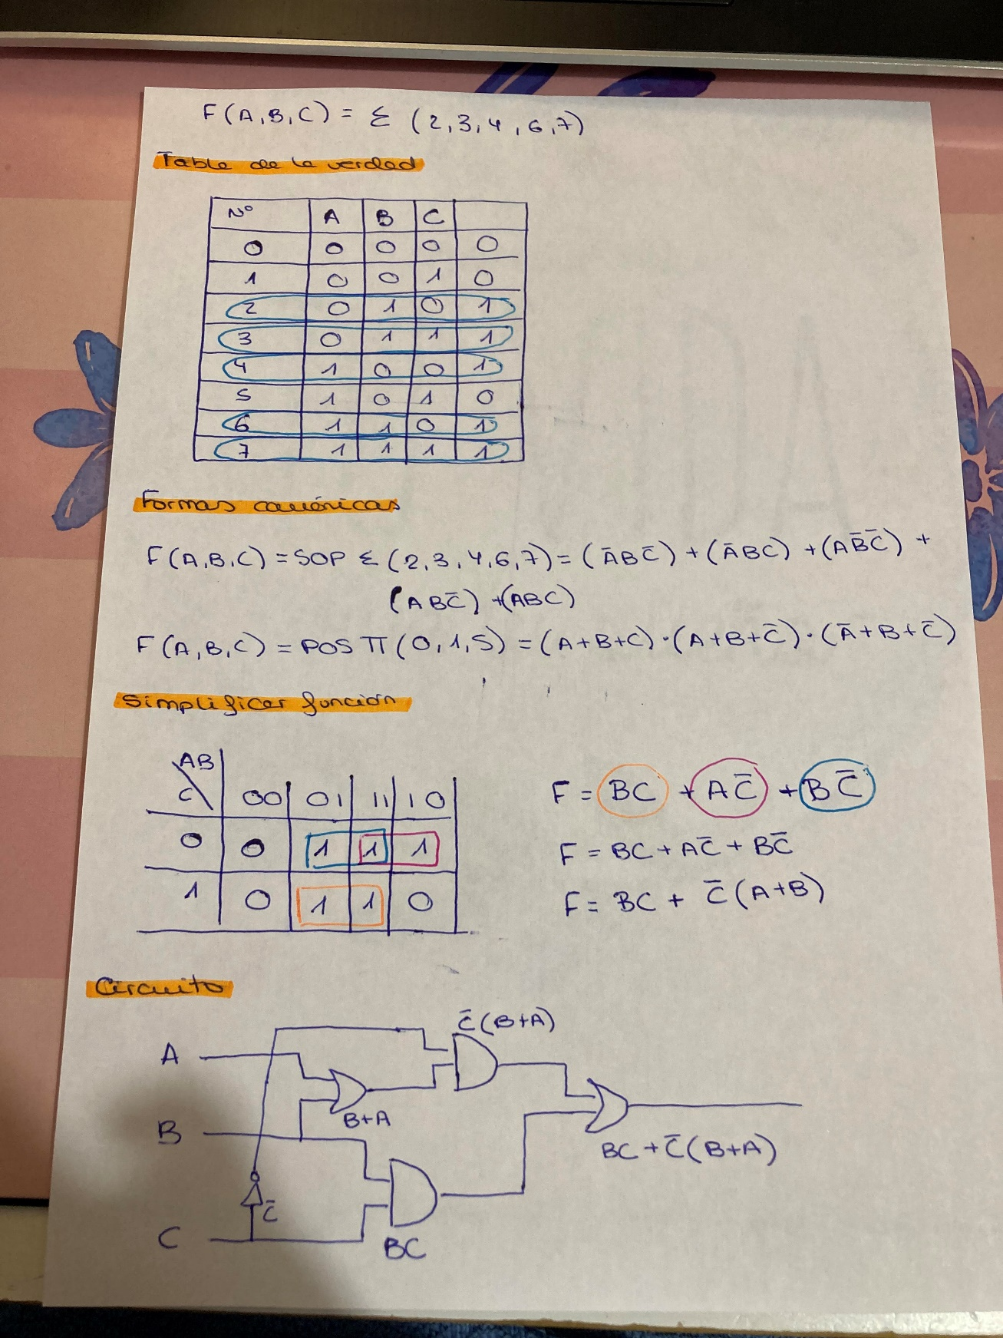

**2.** Dado un sistema con las siguientes características:

•Sistema de memoria y de bus con acceso a bloques de entre 4 palabras de 32 bits.

•Bus síncrono de 64 bits a 100 MHz, en el que tanto una transferencia de 64 bits como el envío de la dirección a memoria requieren 1 ciclo de reloj.

•Se necesitan 2 ciclos de reloj entre dos operaciones de bus (se supondrá el bus libre antes de cada acceso).

•El tiempo de acceso a memoria para las 4 primeras palabras es de 100 ns; cada grupo adicional de cuatro palabras se lee en 50 ns.

Se pide:

a)Calcular el ancho de banda mantenido (1 PUNTO).

b)Calcular la latencia para la lectura de 256 palabras (1 PUNTOS).

c) Calcular el número de transacciones de bus por segundo (0.5 PUNTOS).

 (Responder en 2 caras)   
  
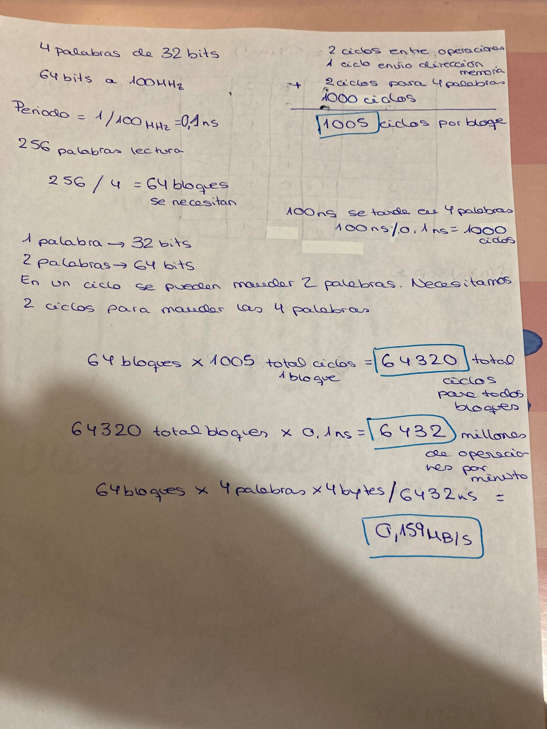

**3.** Una memoria caché asociativa por conjuntos consta de 64 particiones divididas en 4 particiones/conjunto. La memoria principal contiene 4K bloques de 128 palabras/bloque. Definir el formato de dirección de la memoria principal (2 PUNTOS). (Responder en 2 caras)   
  
  
**4.** En menos de 200 palabras, y de forma debidamente redactada, explica qué es una CPU. Deberás responder a las siguientes preguntas: ¿qué es una CPU? ¿Qué partes tienes una CPU? ¿Qué tareas lleva a cabo cada una de las partes de la CPU? (2 PUNTOS) (Responder en 2 caras)

Un computador es un sistema complejo de naturaleza jerárquica que está compuesto por millones de componentes electrónicos.

Las funciones del computador son procesamiento de datos(pueden tener diferentes formas), almacenamiento de los datos (corto o largo plazo), transferencia de datos y control del funcionamiento.

Dentro de la estructura del computador podemos encontrar:

* CPU: realiza todas las funciones de procesar las instrucciones que recibe el computador.
* Memoria: Almacenamiento.
* E/S: Se encarga de la conexión con el exterior.
* Sistema de interconexiones: que se encarga de las conexiones entre la CPU, memoria y E/S.

La estructura de la CPU:

* Unidad de control: Se encarga del funcionamiento y control de la CPU.
* Unidad aritmético-lógica (ALU): Se encarga de todas las operaciones de la CPU.
* Registros: Almacenamiento de los datos.
* Sistema de interconexiones CPU: que se encarga de las conexiones entre la unidad de control, la ALU y los registros.

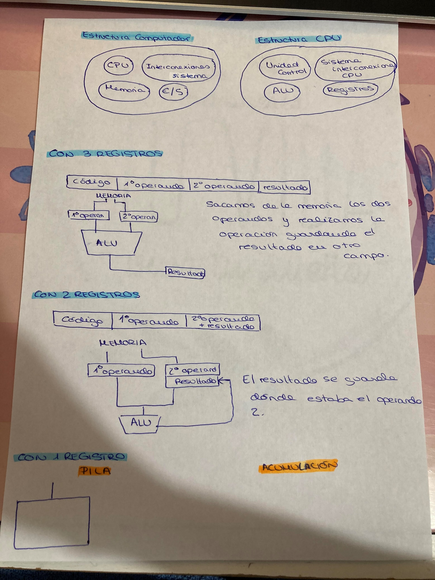

La CPU es la encargada de que se ejecuten las instrucciones que llegan al computador.

Las instrucciones se almacenan en campos de diferentes tamaños.

La CPU tiene un sistema que procesa las instrucciones recibidas y realiza la operación que se necesita y otro sistema que busca dentro de la memoria las operaciones que se deben realizar.

La ALU que es una de las partes de la CPU tiene diferentes formas de realizar las operaciones dependiendo de los campos que guarde en la memoria:

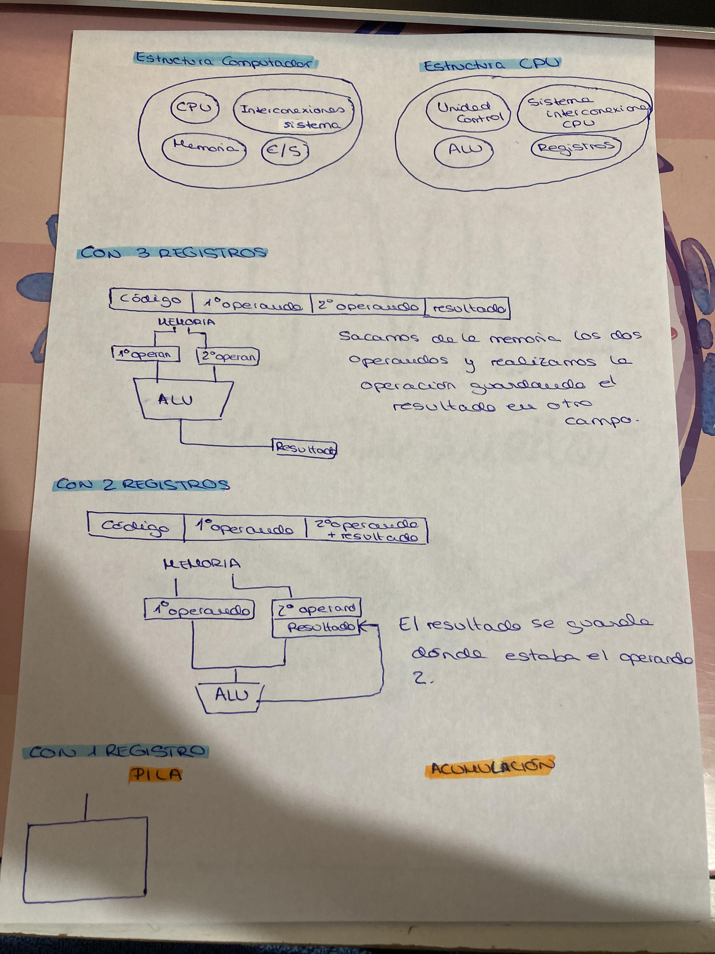

También se pueden realizar operaciones con un registro que sería en pila o con un registro de acumulación.

**5.** Realiza las siguientes operaciones aritméticas binarias dando el resultado en base decimal y binaria.

a)1100 + 1101 + 1100 + 0010 + 1100 + 0110 (0.75 PUNTOS)

b)101011 x 110 (0.75 PUNTOS)

 (Responder en 2 caras)

